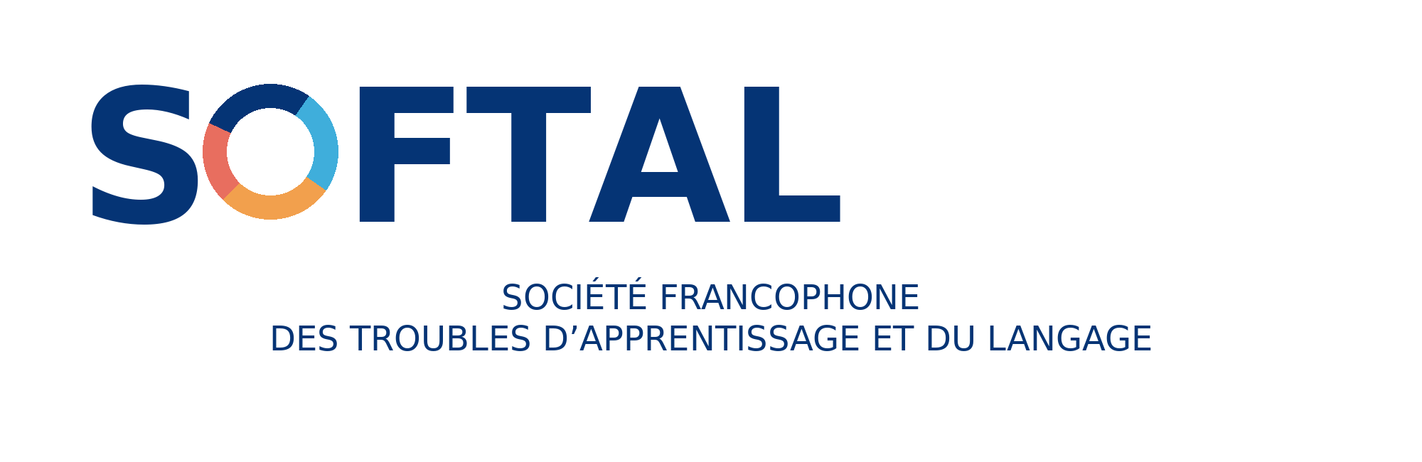

BULLETIN D’ADHESION
2026

Nom :
Prénom :

Profession :
Téléphone portable :
Adresse professionnelle :

Montant de l’adhésion :
Membre simple : 40 €
Membre bienfaiteur : 90 €

Modes de règlement :
Par chèque à l’ordre de la SOFTAL
Par virement bancaire : SOFTAL IBAN FR761820600117650303 6942 938
Adresser votre bulletin d’adhésion seul si virement ou avec le chèque, à la trésorière :
Dr Lesley SUIRO - SOFTAL - 16 villa Caroline 78960 VOISINS-LE-BRETONNEUX

Les informations recueillies sont nécessaires pour votre adhésion et la bonne gestion de l’Association et ses membres. Elles font l’objet d’un traitement informatique, non soumis à déclaration au titre de la dispense n° 8 issue de la délibération CNIL n° 2006-130 du 9 mai 2006 (JO n° 128 du 3 juin 2006). En application de la loi du 6 janvier 1978, vous bénéficiez d’un droit d’accès, de rectification ou d’opposition aux informations qui vous concernent. Pour exercer ce droit et obtenir communication des informations vous concernant, veuillez vous adresser au secrétaire de l’Association.

